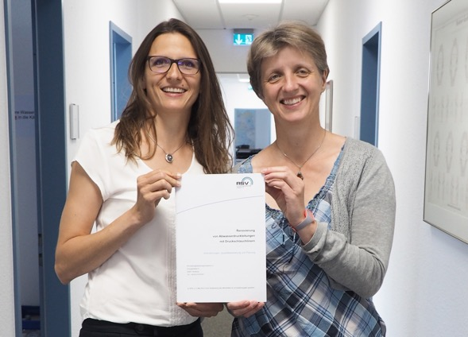
Die Obfrauen des Arbeitskreises Dr. Susanne Leddig-Bahls und Delia Ewert präsentieren das Merkblatt zum Druckrohr-Schlauchlining, das jetzt öffentlich zur Verfügung steht.

Merkblatt veröffentlicht

RSV setzt Standards zum Druckrohr-Schlauchlining

28. Juni 2019 - Mit dem Merkblatt 1.2 hat der Rohrleitungssanierungsverband (RSV) erstmals einen Standard zur Renovierung von Druckrohrleitungen definiert. In dem neuen Papier werden alle Aspekte des Druckschlauchliner-Verfahrens für diesen Spezialbereich beschrieben. Das Merkblatt steht Kommunen, Netzbetreibern, ausführenden Unternehmen und Ingenieurbüros zur Verfügung, zum Beispiel als Basis für Planung und Ausschreibungen.
Wenn Abwasserdruckleitungen in die Jahre kommen, stehen Kommunen und Netzbetreiber vor einer besonderen Herausforderung. Zwar liegen die Rohre oftmals nur in rund 1,50 bis 2 Metern Tiefe unter der Erde, sind aber zum Teil schwer oder gar nicht zugänglich. „In solchen Fällen ist der Austausch unmöglich. Viele Netzbetreiber haben solche Problemleitungen im Boden und schieben diese Projekte dann vor sich her", sagt Dr. Susanne Leddig-Bahls (IQS Engineering), eine der beiden Obfrauen des Arbeitskreises 1.2 des RSV, der sich über zwei Jahre lang mit der Ausarbeitung des Papiers beschäftigt hat. "Die Sanierung mit flexiblen Verfahren ist die einzige Alternative und wir merken: Das Interesse am Druckschlauchlining ist groß."
Sicherheit für den Einsatz von Sanierungsverfahren
Sowohl von Seiten der Netzbetreiber als auch von Seiten der Hersteller gilt das Merkblatt als wichtiger Meilenstein, um Druckschlauchliner-Verfahren in diesem Bereich zu etablieren. "Auftraggeber benötigen nicht nur die Sicherheit für den Einsatz von Sanierungsverfahren, sondern auch die Anforderungen und Hinweise für die Planung von Projekten", erklärt Delia Ewert vom Ingenieurbüro Hamburg Wasser, die gemeinsam mit Leddig-Bahls den Arbeitskreis geleitet hat. Mit dem Merkblatt stehe nun ein Gesamtwerk zur Verfügung, das für diesen speziellen Anwendungsfall eine Orientierung von der Planung über die Ausschreibung bis zu Einbau und Qualitätssicherung bietet.
Gemeinschaftsarbeit von Netzbetreibern und Unternehmen
Damit sowohl die Aspekte der Auftraggeber- als auch der Auftragnehmerseite mit einfließen konnten, hatten im Arbeitskreis für das Merkblatt 1.2 „Renovierung von Abwasserdruckleitungen mit vor Ort härtendem Schlauchlining“ ausführende Unternehmen, Systemhersteller, Prüflaboratorien und Netzbetreiber mitgewirkt. Von Seiten der Entwässerungsbetriebe waren Verantwortliche aus Bremen, Hamburg und Köln dabei.
Das Merkblatt stellt die normative Basis des Druckschlauchliner-Verfahrens dar und definiert die Anforderungen an Materialien und Techniken. Neben grundsätzlichen Hinweisen zum Druckschlauchlining werden auch Verbindungstechniken und Anschlusstechniken behandelt. Inzwischen gibt es auch ein vom Deutschen Institut für Bautechnik (DIBt) anerkanntes Prüfverfahren, das eine Standardisierung für die Qualitätssicherung von Druckschlauchlinern bietet. "Wir haben nun erstmals Gesamtanforderungen an das System definiert und schließen damit die Lücken im vorhandenen Regelwerk", bewertet Andreas Haacker, Vorsitzender des RSV, die Bedeutung des Merkblatts.
Download als PDF
Der RSV stellt das PDF zum Download auf der Website (www.rsv-ev.de) zur Verfügung und stellt das Papier auf Anfrage (info@rsv-ev.de) auch gedruckt zur Verfügung. Anfragen können zudem telefonisch an die RSV-Geschäftsstelle erfolgen, Telefon 040 21074167

